Родительский контроль:

как настроить телефон для ребёнка
Смартфон для ребенка — и помощник в учебе, и в общении, и в играх. Но не только: это еще источник опасности. КП разбиралась, как настроить телефон для ребенка так, чтобы защитить его от неприятностей и нежелательного контента.
Уже не первое поколение считает совершенно естественным получить собственный смартфон раньше, чем научиться читать и писать. Детям вполне хватает картинок, музыки и, главное, игрушек.
Но взрослые обязаны понимать, что современный гаджет несет в себе и немало опасностей. Интересно, что гранды инфобизнеса отлично все осознают. Известно, что Билл Гейтс и Стив Джобс жестко контролировали время, которое их дети проводили за компьютером.

Как работает родительский контроль и для чего он нужен
Сегодня ситуация многократно усложнилась, возможности смартфонов превосходят любые технические средства тех лет, а Интернет сделал детей практически бесконтрольными. Но не совсем, существует так называемый «родительский контроль», который хоть частично возвращает взрослым людям знание о том, что смотрит и слушает их чадо. И где оно, собственно, находится.
Многие из перечисленных функций заранее «прошиты» в операционных системах iOS и Android, а недостающие реализованы в достаточно мощных приложениях. Основой для их работы служат базы данных о киберпреступниках и сайтах, распространяющих недопустимый контент.

Чем опасен смартфон для детей
Интернет и мобильная связь — совершенно новые цивилизационные вызовы, ранее неизвестные человечеству. Никогда ранее не создавалось таких угроз физической и психологической безопасности детей и подростков.

Опасный и противоправный контент
В группе риска находятся пользователи Интернета возрастом до 18 лет. Их несформировавшаяся и незащищенная детская психика может быть непоправимо искалечена информацией на порнографических и деструктивных сайтах, призывающих к насилию и экстремизму. Новое явление — кибербуллинг, коллективная травля в социальных сетях, способная двести молодых людей до самоубийства. Ведь виртуальная реальность приобретает для них особую значимость.
Детей склоняют в рискованным трюкам, селфи в опасных местах и ситуациях. Короче говоря, «берут на слабо». Еще один новый термин: selfharm, самоповреждение, то есть шрамирование, татуировки, проколы, окрашивание белков глаз и прочие экстравагантные способы самовыражения. Также в сети действуют «группы смерти», подталкивающие детей к самоубийствам.

Нежелательные контакты
Большинство детей доверяют людям и с легкостью общаются. А ведь среди собеседников может оказаться педофил, ищущий новую жертву. Или сектанты, внедряющие асоциальное поведение и порочные моральные ценности. И, наконец, преступники, выманивающие у детей информацию о работе родителей, семейных доходах, коды охранной сигнализации и доступа к интернету. Затем приучают к играм с денежными ставками и загоняют в долговую яму.

Неэффективная трата времени
Детям всегда будет интереснее играть, чем учиться. Но бездумное проведение времени перед экраном тоже наносит вред нервной системе и психике. Известно, что первооткрыватели киберпространства Билл Гейтс и Стив Джобс сурово ограничивали время, которое их отпрыски проводили за компьютером. Последовать их примеру сегодня не получится, у любого подростка в кармане собственный гаджет круглые сутки в его полном распоряжении.

Влияние смартфона на здоровье ребёнка
Не удивительно, что интернет-зависимость приобрела характер всеобщего бедствия и вошла в список врачебных диагнозов. Рассказы производителей игр и владельцев соцсетей о пользе их продуктов для подрастающего поколения — не более, чем маркетинговые ходы ради увеличения продаж. Чрезмерное увлечение интернетом способно привести к сколиозу от постоянного сидения в неправильной позе, ожирению от недостатка физической активности, ухудшению зрения, нервным заболеваниям.

Как установить и настроить родительский контроль на телефоне
Да, проблема существует, и она весьма серьезна. Удивительно, что большинство родителей не принимают никаких мер для того, чтобы защитить детей от возникающих угроз. Тем более, что для этого есть достаточно много возможностей.

Встроенные средства телефонов
Уже упомянутые отцы-основатели виртуального пространства проявили заботу о детях и встроили в свои гаджеты первичные сервисы для ограничения возможностей интернет-серфинга. Их нужно активировать и настроить. Вот что может родительский контроль самых распространенных сегодня ОС:

На iOS
Система iOS, работающая на iPhone и iPad, защищает от вмешательств со стороны, но внутри гаджета возможно лимитировать установку определенных программ и просмотр контента, не соответствующего возрасту. А также ограничить экранное время, громкость музыки, запретить покупки в AppStore и интернет-магазинах. Родители получают сообщение с просьбой снять блокировку. В последних версиях доступен GPS-трекинг и контроль уровня заряда аккумулятора посредством предустановленного приложения «Локатор».

На Android
Android дает гораздо больше средств внешнего контроля. Как и у конкурентов, возможно ограничение на загрузку и установку программ с Play Market, а также настройка фильтров контента согласно возрасту. Несомненный плюс для родителей — встроенное отслеживание геолокации смартфона. Мало того, учетную запись Google можно самостоятельно создать только если пользователь старше 13 лет. В противном случае при создании аккаунта необходимо указать почту и телефон одного из родителей. И подтвердить свои действия, ответив положительно на пришедшее сообщение. Теперь все действия в детском аккаунте сообщаются родительскому.

Программы для родительского контроля
Перечисленных способов родительского контроля, прошитых в гаджеты, явно недостаточно. На помощь обеспокоенным родителям приходят сторонние приложения.

Kaspersky SafeKids
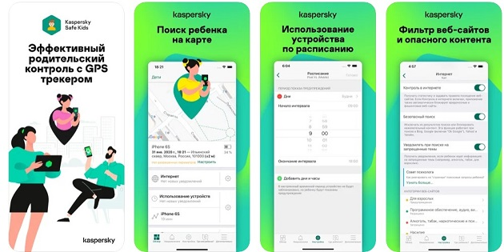
Контроль с Kaspersky Safe Kids
Это приложение бесспорно лидирует по результатам теста Роскачества¹, проведенного в августе 2020 года.
Возможности бесплатной версии:
- Фильтры нежелательных запросов и сайтов;
- Фильтр поисковых запросов в YouTube;
- Контроль используемых приложений и игр;
- Контроль продолжительности работы.
Дополнительные возможности платной версии:
- GPS-трекер;
- Контроль заряда батареи;
- Использование гаджета по расписанию;
- История поисковых запросов;
- Контроль активности ВКонтакте и Facebook;
- Немедленные уведомления при вероятных опасностях;
- Отчет об интернет-активностях ребенка.

Плюсы и минусы
Высокая надежность, в ходе тестирования приложение пропустило всего три сайта с нежелательным контентом из 200
Замедление скорости работы смартфона
Где скачать: App Store | Google Play

Family Link
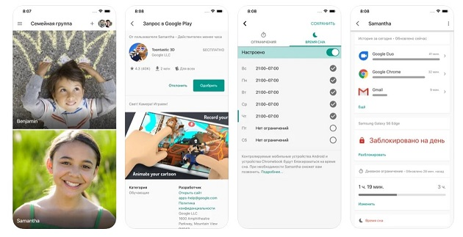
Google Family Link
Приложение предлагается в двух версиях: Family Link для родителей и Family Link для детей и подростков. Оно позволяет родителям в значительной мере управлять смартфонами своих детей. Но детскую версию возможно установить только на Android, взрослую — на Android и iOS. Программа использует для работы так называемую семейную группу, Google, позволяющую связать до 6 аккаунтов. Участники группы пользуются едиными подписками на фильмы и музыку, делятся платными приложениями. Оплата покупок с Google Play производится с одного аккаунта.
Возможности родительской версии приложения:
- Установка лимитов времени работы гаджета;
- Проверка геолокации устройства;
- Настройка фильтров поиска в браузере Chrome;
- Контроль установленных приложений;
- Получение уведомлений о попытке покупок в Интернете, их разрешение или запрет;
- Управление данными аккаунта ребенка.
Данное приложение позволяет контролировать сложную семейную группу с родительским iPhonе и детскими смартфонами на Android. Для этого на родительском телефоне устанавливается взрослая версия программы, на детских, соответственно, детская. Сперва настраивается родительский гаджет, создается семейная группа в нее включается аккаунты детей. Затем настраиваются их учетные записи с установкой родительского контроля, защищенного паролем.
По запросу геолокации открывается участок Google Maps с указанием точки нахождения ребенка. Ниже в таблице показано какими приложениями пользовался ребенок и как долго.

Плюсы и минусы
Всеобъемлющий контроль
Нет детской версии для iOS
Где скачать: App Store | Android для родителей | Android для детей

Norton Family Parental Control
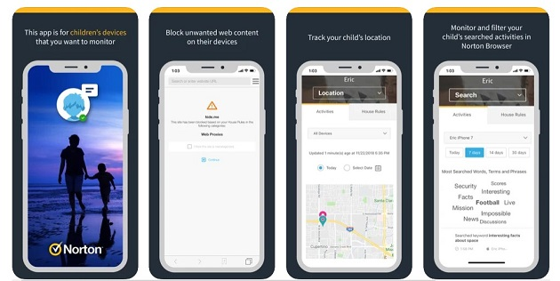
Norton Family Companion App
Уровень блокировок данного приложения не уступает Kaspersky SafeKids. Контролируются поисковые запросы по словам и фразам, содержание роликов на YouTube. Возможно просмотреть короткий фрагмент любого ролика чтобы принять решение о снятии блокировки.
- В наличии все необходимые возможности;
- Контроль поисковых запросов и посещаемых сайтов;
- Составление расписания для включения приложений;
- Отключение всех игр и развлечений в учебное время;
- Подробный отчет об Интернет-активности.

Плюсы и минусы
Высокий уровень контроля и блокировки нежелательного контента
Приложение платное с 30-дневным бесплатным периодом
Где скачать: App Store | Android

Средства операторов сотовой связи
«Большая четверка» российских операторов «Билайн», «Мегафон», МТС и Tele2 предлагает свои решения для родительского контроля. Все они платные, от 3 до 9 рублей в сутки за один контролируемый номер и активируются как дополнительная услуга. «Билайн» и МТС предоставляют ее только для гаджетов на Android, «Мегафон» и Tele2 обслуживает iOS и Android. Функционал всех приложений позволяет контролировать поисковые запросы, трафик, заряд батареи, блокировать сайты с опасным контентом.

Популярные вопросы и ответы
Если правильно настроить родительский контроль, то это эффективное средство для защиты ребёнка. Но настройка потребует от родителей определенной квалификации — знаний, как работает устройство. К сожалению, не все взрослые имеют правильное представление об этом.

Насколько эффективно установление родительского контроля?
Эксперты считают, что устанавливая подобные приложения, родители вынуждены вторгаться в личное пространство ребенка. Эффективность надзора за детьми пока остается под вопросом. Несмотря на благие побуждения, эксперты убеждены, что родительские запреты имеют негативные последствия: в семье подрывается доверие, дети чувствуют себя некомфортно. Чрезмерное намерение защитить ребенка от вредного контента нарушает его право на свободу выражения, частную жизнь.

Может ли ребенок удалить родительский контроль?
Многие дети пытаются обойти программы родительского контроля. Несмотря на это, ожидается что приложения для наблюдения за детьми станут более совершенными, так как технологии идут вперед. Вероятно, в скором будущем ребенок не сможет сам удалить родительский контроль. На данные момент эта возможность зависит от используемого приложения. Но не стоит недооценивать детский и подростковый интеллект. Тем более, что по запросу «Как обойти родительский контроль» добрый Гугл выдает более 200 тысяч ссылок.

Возможно ли установить удаленное управление телефоном ребёнка?
Эксперты считают, что программы родительского контроля не позволяют в полной мере управлять телефоном ребенка. Они лишь ограничивают его в праве посещения опасных площадок, сайтов для взрослых. Использование сети Интернет ограничивается по времени: в определенные часы телефон блокируется, и ребенок не может заходить на сайты. То есть, смартфоном можно управлять удаленно только частично.

Можно ли прослушивать разговоры с помощью родительского контроля?
Есть программы, позволяющие читать сообщения и переписки, записывать окружающие звуки, устанавливать местоположение телефона. Но тайна переписки, в том числе и детской, защищена законом и такие действия его явно нарушают. Подростки никогда не простят родителям подобной слежки. В официальных приложениях такой возможности нет.
Устанавливать родительский контроль или нет решается в каждой семье индивидуально. Но нужно понимать, что это чрезвычайно опасный способ перекладывания собственной ответственности на бездушный гаджет. Прежде всего необходимо поддерживать эмоциональный и психологический контакт с собственными детьми, разъясняя им опасности, грозящие в киберпространстве.

